

Домашнее задание № 2

**Курс: «**Автоматизированное тестирование**»**

**Тема: Введение в Web-технологии, структура HTML, форматирование текста при помощи HTML**

Задание:

Создать страницу с элементами. Оформление по Вашему желанию

В качестве ДЗ:

1. Скопировать код страницы
2. Сделать скриншот страницы
3. Вложить код и скриншот в этот документ и прикрепить в Журнал

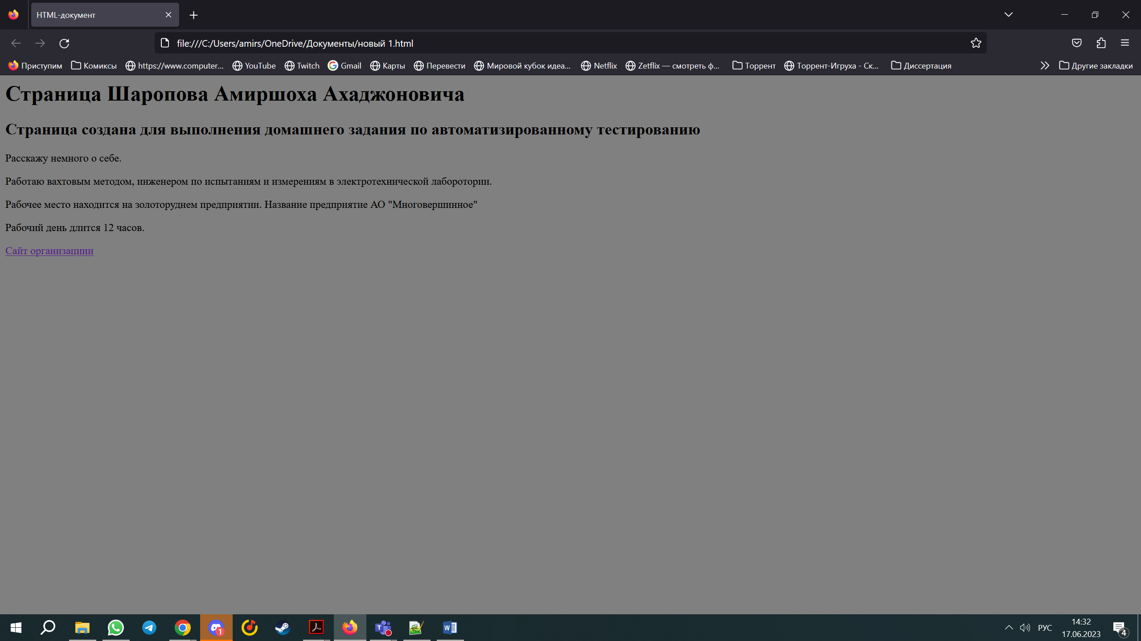

**<HTML>**

**<HEAD>**

**<TITLE>HTML-документ</TITLE>**

**</HEAD>**

**<BODY bgcolor="#808080">**

**<H1>Страница Шаропова Амиршоха Ахаджоновича</H1>**

**<H2>Страница создана для выполнения домашнего задания по автоматизированному тестированию</H2>**

**<P>Расскажу немного о себе.**

**<P>Работаю вахтовым методом, инженером по испытаниям и измерениям в электротехнической лаборотории.**

**<P>Рабочее место находится на золоторуднем предприятии. Название предприятие АО "Многовершинное"**

**<P>Рабочий день длится 12 часов.**

**<P><A HREF = "https://russdragmet.ru/%D0%B3%D0%BB%D0%B0%D0%B2%D0%BD%D0%B0%D1%8F/">**

**Сайт организациии</A>**

**</BODY>**

**</HTML>**

**<HTML>**